org.springframework.boot.SpringApplication#initialize()

1、初始化**org.springframework.context.ApplicationContextInitializer**

的实现类， 每个jar中找**META-INF/spring.factories文件中定义的org.springframework.context.ApplicationContextInitializer**

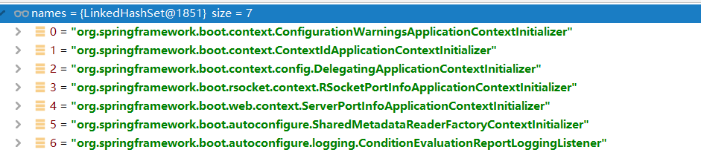

2、初始化org.springframework.context.ApplicationListener的实现类

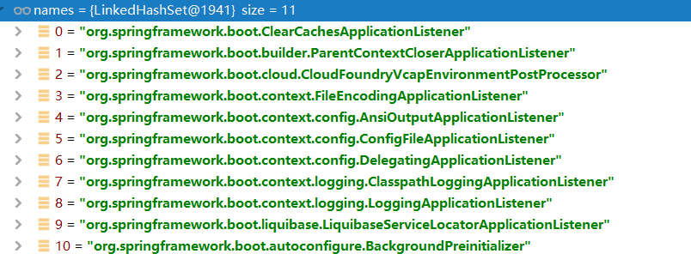

org.springframework.boot.SpringApplication#run(java.lang.String...)

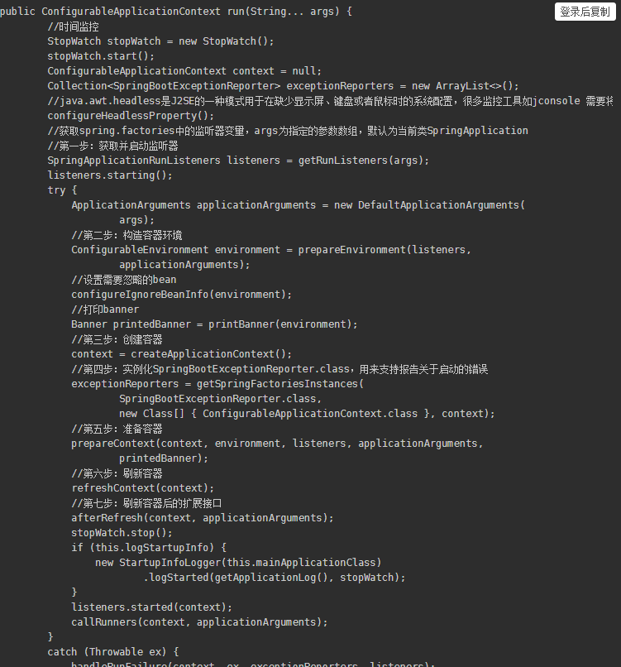

1、**org.springframework.boot.SpringApplicationRunListener**



public interface SpringApplicationRunListener {

// 在run()方法开始执行时，该方法就立即被调用，可用于在初始化最早期时做一些工作

void starting();

// 当environment构建完成，ApplicationContext创建之前，该方法被调用

void environmentPrepared(ConfigurableEnvironment environment);

// 当ApplicationContext构建完成时，该方法被调用

void contextPrepared(ConfigurableApplicationContext context);

// 在ApplicationContext完成加载，但没有被刷新前，该方法被调用

void contextLoaded(ConfigurableApplicationContext context);

// 在ApplicationContext刷新并启动后，CommandLineRunners和ApplicationRunner未被调用前，该方法被调用

void started(ConfigurableApplicationContext context);

// 在run()方法执行完成前该方法被调用

void running(ConfigurableApplicationContext context);

// 当应用运行出错时该方法被调用

void failed(ConfigurableApplicationContext context, Throwable exception);

}

org.springframework.boot.SpringApplicationRunListener

org.springframework.boot.context.event.EventPublishingRunListener

多播器：org.springframework.context.event.SimpleApplicationEventMulticaster、

监听器：org.springframework.context.ApplicationListener

事件类型：org.springframework.boot.context.event.SpringApplicationEvent

org.springframework.boot.context.event.ApplicationStartingEvent

org.springframework.boot.context.event.ApplicationEnvironmentPreparedEvent

org.springframework.boot.context.event.ApplicationContextInitializedEvent

org.springframework.boot.context.event.ApplicationPreparedEvent

org.springframework.boot.context.event.ApplicationStartedEvent

org.springframework.boot.context.event.ApplicationReadyEvent

org.springframework.boot.context.event.ApplicationFailedEvent

org.springframework.boot.context.event.EventPublishingRunListener#EventPublishingRunListener构造初始化的时候 会new一个SimpleApplicationEventMulticaster多播器

创建容器会new一个下面的对象：

org.springframework.boot.web.servlet.context.AnnotationConfigServletWebServerApplicationContext

org.springframework.boot.SpringBootExceptionReporter

1、ConfigurationWarningsApplicationContextInitializer$ConfigurationWarningsPostProcessor

2、SharedMetadataReaderFactoryContextInitializer$CachingMetadataReaderFactoryPostProcessor

3、ConfigFileApplicationListener$PropertySourceOrderingPostProcessor

————————————————

版权声明：本文为CSDN博主「张书康」的原创文章，遵循CC 4.0 BY-SA版权协议，转载请附上原文出处链接及本声明。

原文链接：https://blog.csdn.net/woshilijiuyi/java/article/details/82388509